  ΠΡΟΣ: ΜΜΕ | ΔΗΜΟΣ ΛΑΜΙΕΩΝ  Γραφείου Τύπου  & Επικοινωνίας  Λαμία, 07/12/2015
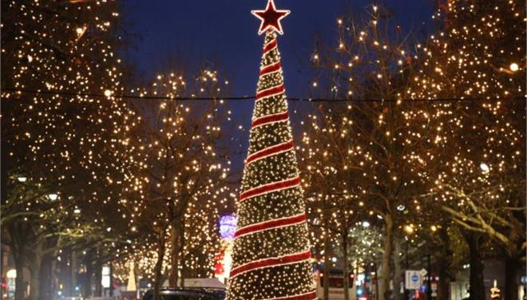
Ανάβει το Χριστουγεννιάτικο δέντρο στη Λαμία
Ο Δήμος Λαμιέων σας προσκαλεί τη Τρίτη 8 Δεκεμβρίου 2015 στη φωταγώγηση του Χριστουγεννιάτικου Δέντρου στην Πλατεία Πάρκου.

18.00 : Τα Εικαστικά Εργαστήρια του Δήμου Λαμιέων θα συμμετέχουν σε μια πρωτότυπη δημιουργία με θέμα: ''Το καράβι των ευχών''. Θα κατασκευαστεί καράβι μήκους 2 μέτρων και ύψους 4 μέτρων όπου οι συμμετέχοντες μικροί μας φίλοι σε συνεργασία με τις δασκάλες τους θα τοποθετούν ένα στολίδι που θα φτιάχνουν εκείνη την στιγμή μαζί με την ευχή τους. Τα παιδιά παίζουν μουσικοκινητικά παιχνίδια με τα ξωτικά και τον Αϊ - Βασίλη,
- Κάνουν ζωγραφική προσώπου (face painting),
- Ζωγραφίζουν, χορεύουν και διασκεδάζουν.
19.30 : Φωταγώγηση του Χριστουγεννιάτικου Δέντρου από το Δήμαρχο Λαμιέων Νίκο Σταυρογιάννη.
- Χριστουγεννιάτικες μελωδίες από τη Φιλαρμονική Ορχήστρα του Δήμου Λαμιέων, τη Χορωδία του Συλλόγου Επτανησίων και τη Χορωδία του 6ου Γυμνασίου Λαμίας.
Σας περιμένουμε!

Από το Γραφείο Τύπου

